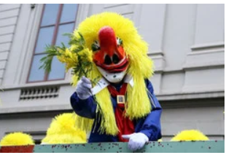

Fasnacht in Basel
27.02.2023

Programme:
Départ 10h45 pour l’arrêt de bus du Schaeferhof - Bus pour Saint-Louis Gare 11H
Arrivée à Saint-Louis Gare - changement de bus pour Bâle Schifflände
Arrivée à Bâle Schifflände -explication du point de rencontre au cas où l’on se perd - magasin Butler Eisengasse 5 - panorama depuis le Mittlere Brücke.
Montée vers le Münster par le Rheinsprung. Direction Elftausendjungfern Gässlein vers la Martinskirche
Retour sur le Rheinsprung, passage devant la Blaues Weisses Haus. Augustinergasse. Arrivée sur le Münsterplatz vers 12h30. Installation derrière la cathédrale pour le pique-nique.

Exposition des lanternes 13h-13h20 - visite libre sur place (choisir sa lanterne préférée)
13H20: point de rencontre devant la porte principale de la cathédrale, descente par Schlüsselberg, arrivée au Rathaus, visite de la cour intérieure.
13H40 Positionnement sur la Marktplatz pour assister au cortège.
15h45 départ pour l’arrêt de bus, retour par Saint-Louis puis arrivée à Kembs Schaeferhof vers 16h45.

Numéros importants:
Mme Galassi 00.33.6.61.72.54.69
Mr Navarro 00.33.6.29.23.63.58
Police 117
Ambulance 144

Questions:

Qu’est-ce que le Morgenstraich?
Cite au moins deux figures / larves emblématiques du carnaval de Bâle:

A quoi servent les lanternes?

Combien de temps dure le carnaval?

Bâle est de quelle confession religieuse?

Quelle a été ta lanterne préférée?

Retrouve les infos sous https://www.basel.com/fr/manifestations/carnaval#histoire / Sortie Tzama

